Міністерство освіти і науки України

Центральноукраїнський національний технічний університет

**МЕХАНІКО-ТЕХНОЛОГІЧНИЙ ФАКУЛЬТЕТ**

Кафедра кібербезпеки та програмного забезпечення

**Звіт**

з виконаної лабораторної роботи № 1 (Лисп)

Дисципліна: Комп`ютерна логiка

Виконав :

студент академічної групи КІ-15

Аннаєв А. _____________________

Перевірив :

Викладач

______________________________

Кропивницкий- 2018

Лабораторная работа № 1.

**Тема**: Ознакомительная работа в среде MuLisp.

Базовые функции Лиспа.

Символы, свойства символов. средства языка для работы с числами.

**Цель**: Ознакомиться со средой MuLisp.

Изучить базовые функции Лиспа, символы и их свойства,

а также средства для работы с числами.

Задание:

1. Запишите последовательности вызовов CAR и CDR, выделяющие из приведенных ниже списков символ «а». Упростите эти вызовы с помощью функций C...R.

a) (cadddr `( 1 2 3 a 4))

б) (cddddr `( 1 2 3 4 a))

в) (caaddr `((1)(2 3)(a 4)))

г) (cddadr `((1)( 2 3 a)(4)))

д) (caddr(caadr `((1)((2 3 a 4)))))

е) (cadadr(caddar(cadadr`(1 (2 ( (3 4 ( 5 ( 6 a)))))))))

1. Каково значение каждого из следующих выражений:

а) (ATOM (CAR (QUOTE ((1 2) 3 4)))); -> NIL

б) (NULL (CDDR (QUOTE ((5 6) (7 8))))); -> T

в) (EQUAL (CAR (QUOTE ((7 )))) (CDR (QUOTE (5 7)))); -> T

г) (ZEROP (CADDDR (QUOTE (3 2 1 0)))); -> T

1. Проделайте следующие вычисления с помощью интерпретатора Лиспа:

а) (3.234*(45.6+2.43)) -> (* 3.234 (+ 45.6 2.34)) -> 155,76129

б) 55+21.3+1.54*2.5432-32 -> (- (+ 55 21.3 (* 1.54 2.5432)) 32 ) ->48,215142

в) (34-21.5676-43)/(342+32*4.1) -> (/ (- 34 21.5676 43) (+ 342 (* 32 4.1)))

-> -0,0645976331360947

1. Определите значения следующих выражений:

а) ‘(+ 2 (* 3 5)) -> (‘(+ 2 (* 3 5)))

б) (+ 2 ‘(* 3 5)) -> (Error(Numeric argument break))

в) (+ 2 (’ * 3 5))-> (Error(Undefined function))

г) (+ 2 (* 3 ’5)) -> (17)

д) (quote ‘quote) -> (QUOTE QUOTE)

е) (quote 6) -> (6)

* 1. **Составьте список студентов своей группы**

(SET `GROUP ( LIST

(LIST IVANOV IVAN)

(LIST SMIRNOV BOGDAN)

(LIST SHEVCHENKO TARAS)

) )

* 1. **Для каждого студента**

а) с помощью функции LIST составьте следующие списки:

Для самого студента - (дата рождения), (адрес), (средний бал по лекционным занятиям), (средний бал по практическим занятиям), (средний бал по лабораторным работам).

Для отца и матери - (ФИО), (дата рождения), (адрес), (место работы).

б) с помощью функций CONS и SETQ объедините полученные списки и присвойте их в виде значений символам, означающим ФИО каждого студента:

*ФИО ст. - (((дата рождения ст.) (адрес ст.)((ср. бал(до десятых) по лекционным занятиям) (ср. бал по практическим занятиям) (ср. бал по лабораторным работам))) (((ФИО отца) (дата рождения отца) (адрес) (место работы отца)) ((ФИО матери) (дата рождения матери) (адрес) (место работы матери)))).*

//=====================================================

(SET `STUDENT_INFO (LIST

(LIST 27 08 1990)

(LIST UNIVERSITETSKIY 8)

10.1

10

10))

//=====================================================

(SET `MOTHER_INFO (LIST

(LIST IVANOVA ELENA)

(LIST 13 01 1962)

(LIST POPOVA 10)

DOMOHOZAYKA ))

//=====================================================

(SET `FATHER_INFO (LIST

(LIST IVANOV DMITRIY)

(LIST 03 08 1956)

(LIST POPOVA 10)

RADIY ))

//=====================================================

(SET (CAAR GROUP) (CONS STUDENT_INFO

(CONS FATHER_INFO MOTHER_INFO)))

//=====================================================

(SET (CAAR GROUP) (CONS(LIST (LIST 27 08 1990) (LIST UNIVERSITETSKIY 8) 10.1 10 10 )

(CONS (LIST (LIST IVANOV DMITRIY) (LIST 03 08 1956) (LIST POPOVA 10) RADIY)

(LIST (LIST IVANOVA ELENA) (LIST 13 01 1962) (LIST POPOVA 10) DOMOHOZAYKA)

))

//=====================================================

(SET (CAAR GROUP) (CONS `( `(27 08 1995) `(UNIVERSITETSKIY 8) 10.1 10 10 )

(CONS `(`(IVANOV DMITRIY) `(03 08 1956) `(POPOVA 10) RADIY)

`(`(IVANOVA ELENA) `(13 01 1962) `(POPOVA 10) DOMOHOZAYKA)

)))

(SET (CAADR GROUP) (CONS `( `(07 02 1995) `(UNIVERSITETSKIY 8) 11.1 11 11 )

(CONS `(`(SMIRNOV NIKOLAY) `(03 09 1958) `(POPOVA 8) GIDROSILA)

`(`(SMIRNOVA OLGA) `(18 03 1968) `(POPOVA 8) DOMOHOZAYKA)

)))

(SET (CAADDR GROUP) (CONS `( `(27 10 1995) `(UNIVERSITETSKIY 8) 12 11 11 )

(CONS `(`(SHEVCHENKO KIRIL) `(03 01 1970) `(POPOVA 15) ONIX)

`(`(SHEVCHENKO ALYONA) `(13 10 1975) `(POPOVA 15) DOMOHOZAYKA)

)))

//=====================================================

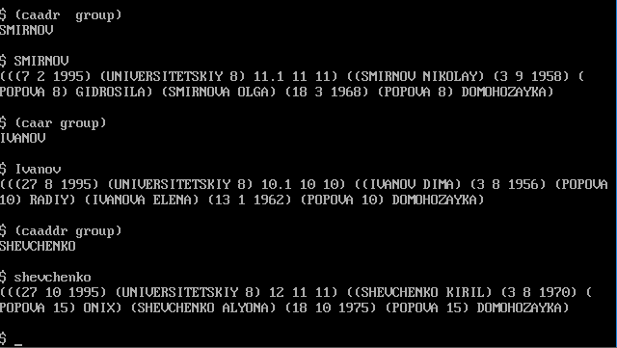

* 1. **Для произвольно выбранных студентов с помощью базовых функций сравните:**

а) год рождения;

Получить год (car(cddaar surname))

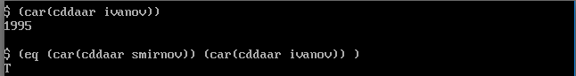(eql (car(cddaar surname)) (car(cddaar surname))) -> bool

б) успеваемость (с учетом того, что число, характеризующее средний бал, может быть как целым, так и дробным );

Получить список оценок (cddar surname)

Получить оценку по лекциям (caddar surname) -> ( < (caddar surname) (caddar surname))

Получить оценку по практике

(car(cdddar surname)) -> ( < (car(cdddar surname)) (car(cdddar surname)))

Получить оценку по лабам

(cadr(cdddar surname)) -> ( < (cadr(cdddar surname)) (cadr(cdddar surname)))

( < ( + (caddar surname) (car(cdddar surname)) (cadr(cdddar surname)))

( + (caddar surname) (car(cdddar surname)) (cadr(cdddar surname))))

в) выясните, не являются ли они родственниками;

Получить информацио о маме (cddr surname)

Получить информацио о папе (cadr surname)

(equal (cddr surname) (cddr surname))

(equal (cadr surname) (cadr surname))

г) выясните, живут ли они с родителями.

Получить адресс студента (cadar surname)

Получить адресс папы (caddr(cadr surname))

Получить адресс мамы (caddr(cddr surname))

(eq (equal (cadar surname) (caddr(cadr surname)))

(equal (cadar surname) (caddr(cddr surname)))

)

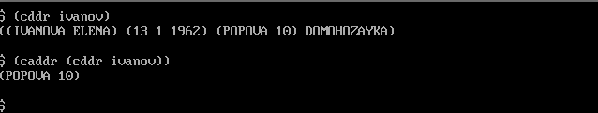

* 1. **Для каждого студента составьте списки свойств**

а) оценки по лекциям;

(setf (get surname lecture_marks) `(10 11 12 10))

(get surname lecture_marks)

б) оценки по практикам;

(setf (get surname practical_marks) `(10 11 12 10))

(get surname practical_marks)

в) оценки по лабораторным работам.

(setf (get surname labs_marks) `(10 11 12 10))

(get surname labs_marks)

(equal (get surname labs_marks) (get surname labs_marks))

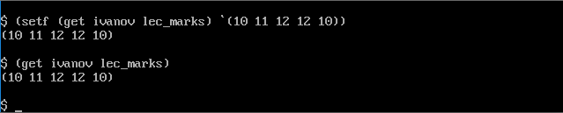

* 1. **Для произвольно выбранных студентов сравнить свойства.**

(equal (get surname labs_marks) (get surname labs_marks))